ICS 点击此处添加ICS号
点击此处添加中国标准文献分类号

中华人民共和国国家标准
GB/T XXXXX—XXXX

公路物流主要单证要素与格式要求
Form and contents requirements for road logistics documents
点击此处添加与国际标准一致性程度的标识

XXXX - XX - XX发布
XXXX - XX - XX实施
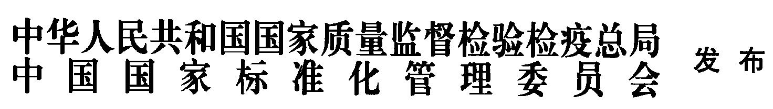

目 次
前言 II
引言 III
1 范围 1
2 规范性引用文件 1
3 术语和定义 1
4 通用要求 1
5 托运单要素 1
6 提货单要素 3
7 入库单要素 4
8 出库单要素 5
附录A（资料性附录） 托运单 7
附录B（资料性附录） 提货单 8
附录C（资料性附录） 入库单 9
附录D（资料性附录） 出库单 10

前 言
本标准按照GB/T 1.1-2009给出的规则起草。
本标准由全国物流标准化技术委员会（SC/TC269）提出并归口。
本标准起草单位：
本标准主要起草人：
本标准为首次发布。

引 言
我国物流业发展迅速，对物流操作过程中所使用的单证的标准化、规范化提出了更高的要求，为保证公路物流单证流转准确、安全、及时和有效，提升物流效率和降低物流成本，特制定本标准。
同时基于遵循国际惯例的原则，国际贸易相关物流单证缮制、基本要素、数据规范等优先符合国际贸易单证系列标准。

公路物流主要单证要素与格式要求
- 范围
本标准规定了公路物流运输、仓储等环节中主要单证的主要要素以及设计原则。
本标准适用于生产、贸易和物流等企业进行公路运输、仓储物流活动时所使用的单证。
- 规范性引用文件
下列文件对于本文件的应用是必不可少的。凡是注日期的引用文件，仅所注日期的版本适用于本文件。凡是不注日期的引用文件，其最新版本（包括所有的修改单）适用于本文件。
GB/T 18354 物流术语
GB/T 22263.1 物流公共信息平台应用开发指南 第1部分：基础术语
- 术语和定义
GB/T 18354中确定的，以及下列术语和定义适用于本标准。

物流单证 logistics documents
物流过程中使用的所有单据、票据、凭证的总称。
［GB/T 22263.1，3.11］

公路物流 road logistics
物品在公路运输中从供应地向接收地的实体流动过程。根据实际需要，将运输、储存、装卸、搬运、包装、流通加工、配送、信息处理等基本功能实施有机结合。
［改写GB/T 18354-2006，3.2］
- 通用要求
  - 本标准规定纸质单证的基本要素和可选要素，企业可根据实际需要扩展。
  - 公路物流单证可包括托运单、提货单、入库单和出库单等，单证样式可参见附录A到附录D。
  - 单证制作应将条形码、运单号、订单号（或关联订单号）进行区分，并分别留出显示位置。
  - 单证的背面可附上有关物流运输的条款、法律法规依据。
  - 单证如为多联式，应注明相应联的名称及用途。
- 托运单要素
  - 托运单基本要素见表1：
- 托运单基本要素
要素名称 | 填写说明
托运单号（或编号） | 托运单证的流水号
填发日期 | 汉字大写，如贰零壹贰年拾壹月壹日
订单号（或关联订单号） | 单证关联的订单号
发货单位名称（或发货单位） | 发货单位的全称，也可称为客户号
发货单位地址 | /
发货单位联系方式 | 发货单位的联系电话/传真
发货单位联系人 | 填写“自然人”姓名
发货人签名 | 填写“自然人”姓名
发货日期 | 货物发出的日期，具体到天
发货地址 | /
承运人签名 | 填写“自然人”姓名
承运人电话 | /
货物名称（或品种） | /
货物规格 | 规格、型号、等级
货物包装 | 货物包装的类型，包括纸箱、桶装、木托等
货物数量 | 要求发运的货物数量
实发数量 | 实际发运的货物数量
货物总重量 | 一单货物的总重量
货物总体积 | 一单货物在运输、仓储中所占的立体空间的总体积
计量单位 | 件、千克、立方米等
收货单位名称（或收货单位） | /
收货单位地址 | /
收货单位联系方式 | /
收货单位联系人 | 填写“自然人”姓名
签收人签名 | 填写“自然人”姓名
签收人证件类别/号码 | /
签收日期 | 货物签收的日期，具体到天
收货地址 | /
收货签章 | /
实收数量 | /
备注 | 货物破损等情况的补充说明
注意事项 | 说明物流作业、责任划分等相关事项
  - 托运单可选要素见表2：
- 托运单可选要素
要素名称 | 填写说明
签发单位 | 制作单证单位的名称
单证条码 | /
制作日期 | 单证的制作日期，具体到天
发货人签章 | /
承运人单位名称（或承运单位） | /
承运人签章 | /
签收人电话 | /
运输方式 | /
货物批次 | 货物的生产批次号
货物毛重 | 单件货物本身加包装物的重量，但不包括承运人设备重量
货物净重 | 单件货物本身的重量
货物体积 | 单件货物在运输、仓储中所占的立体空间
货物描述 | /
要求到货日期/预达日期 | /
保价/保险 | /
不含税货款总额/增值税税额/合计应付总额
付款方式 | /
- 提货单要素
  - 提货单基本要素见表3：
- 提货单基本要素
要素名称 | 填写说明
提货单号（或编号） | 提货单的流水号
订单号（或关联订单号） | 单证关联的订单号
发货人签名 | 填写“自然人”姓名
提货地址 | /
货物名称（或品种） | /
货物规格 | 规格、型号、等级
货物包装 | 货物包装的类型，包括纸箱、桶装、木托等
货物数量 | 单件货物的数量
计量单位 | 件、千克、立方米等
提货单位名称（或提货单位） | /
提货单位地址 | /
提货单位联系方式 | /
提货单位联系人 | 填写“自然人”姓名
提货人签名 | 填写“自然人”姓名
提货日期 | 提货的具体日期，具体到天
提货人证件类别/号码 | /
备注 | 货物破损等情况的补充说明
注意事项 | 说明物流作业、责任划分等相关事项
  - 提货单可选要素见表4：
- 提货单可选要素
要素名称 | 填写说明
签发单位 | 制作单证的单位名称
单证条码 | /
制作日期 | 单证的制作时间，具体到天
发货人签章 | /
提货人签章 | /
提货车号 | /
货物总重量 | 一单货物的总质量
货物总体积 | 一单货物在运输、仓储中所占的立体空间的总体积
货物毛重 | 单件货物本身加包装物的重量，但不包括承运人设备重量
货物净重 | 单件货物本身的重量
货物批次 | 货物的生产批次号
货物体积 | 单件货物在运输、仓储中所占的立体空间
货物描述 | /
- 入库单要素
  - 入库单基本要素见表5：
- 入库单基本要素
要素名称 | 填写说明
入库单号（或编号） | 入库单的流水号
订单号（或关联订单号） | 单证关联的订单号
填发日期 | 汉字大写，如贰零壹贰年拾壹月壹日
存货单位名称（或存货单位） | 存货单位的全称，也可称为客户号
存货单位地址 | /
存货单位联系方式 | /
存货单位联系人 | 填写“自然人”姓名
交货人签名 | 填写“自然人”姓名
交货人证件类别/号码 | /
仓库名称 | /
仓库地址 | /
存货库位（或库位） | /
货物包装 | 货物包装的类型，包括纸箱、桶装、木托等
货物名称（或品种） | /
货物规格 | 规格、型号、等级
货物数量 | 单件货物的数量
计量单位 | 件、千克、立方米等
收货人签名 | 填写“自然人”姓名
收货日期 | 仓库方收货的具体日期，具体到天
备注 | 货物破损等情况的补充说明
注意事项 | 说明物流作业、责任划分等相关事项
  - 入库单可选要素见表6：
- 入库单可选要素
要素名称 | 填写说明
签发单位 | 制作单证单位的名称
单证条码 | /
制作日期 | 单证的制作日期，具体到天
交货人签章 | /
收货人证件类别/号码 | /
收货人签章 | /
车号 | /
货物总重量 | 一单货物的总质量
货物总体积 | 一单货物在运输、仓储中所占的立体空间的总体积
货物批次 | 单件货物本身加包装物的重量，但不包括承运人设备重量
货物毛重 | 单件货物本身的重量
货物净重 | 货物的生产批次号
货物体积 | 单件货物在运输、仓储中所占的立体空间
货物描述 | /
入库类型 | 货物入库的类型，包括采购入库、生产入库、退货入库等
- 出库单要素
  - 出库单基本要素见表7：
- 出库单基本要素
要素名称 | 填写说明
出库单号（或编号） | 出库单的流水号
订单号（或关联订单号） | 单证关联的订单号
填发日期 | 汉字大写，如贰零壹贰年拾壹月壹日
发货人签名 | 填写“自然人”姓名
仓库名称 | /
仓库地址 | /
存货库位（或库位） | /
货物名称（或品种） | /
货物包装 | 规格、型号、等级
货物规格 | 货物包装的类型，包括纸箱、桶装、木托等
货物数量 | 单件货物的数量
计量单位 | 件、千克、立方米等
提货单位名称（或提货单位） | 提货单位的全称，也可称为客户号
提货单位地址 | /
提货单位联系方式 | /
提货单位联系人 | 填写“自然人”姓名
提货人签名 | 填写“自然人”姓名
提货人证件类别/号码 | 提货的具体日期，具体到天
提货日期 | /
备注 | 货物破损等情况的补充说明
注意事项 | 说明物流作业、责任划分等相关事项
  - 出库单可选要素见表8：
- 出库单可选要素
要素名称 | 填写说明
签发单位 | 制作单证单位的名称
单证条码 | /
制作日期 | 单证的制作日期，具体到天
发货人签章 | /
提货人签章 | 提货人在此栏目签章
货物批次 | 一单货物的总质量
货物总重量 | 一单货物在运输、仓储中所占的立体空间的总体积
货物总体积 | 单件货物本身加包装物的重量，但不包括承运人设备重量
货物毛重 | 单件货物本身的重量
货物净重 | 货物的生产批次号
货物体积 | 单件货物在运输、仓储中所占的立体空间
货物描述 | /

- （资料性附录）
托运单
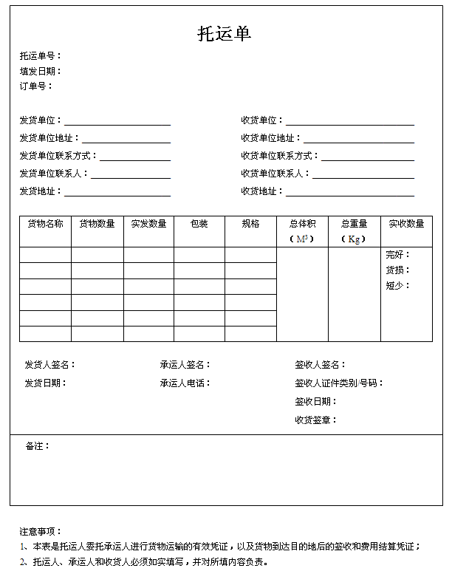

- （资料性附录）
提货单
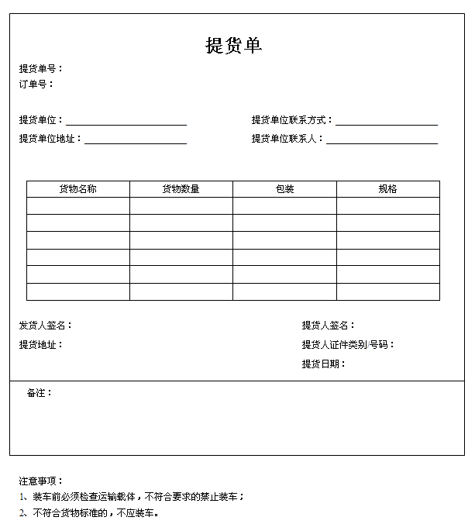

- （资料性附录）
入库单
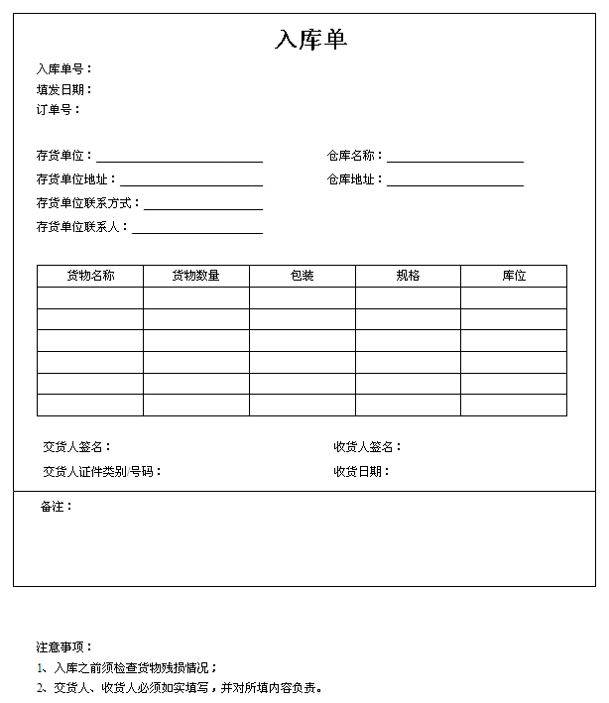

- （资料性附录）
出库单



